КИЇВСЬКИЙ НАЦІОНАЛЬНИЙ УНІВЕРСИТЕТ
ІМЕНІ ТАРАСА ШЕВЧЕНКА
ФАКУЛЬТЕТ ІНФОРМАЦІЙНИХ ТЕХНОЛОГІЙ
Кафедра інтелектуальних технологій

Лабораторна робота № 4
з дисципліни «Основи DevOps»
Тема роботи «Розгортання застосунків у Kubernetes»
Варіант № 8

Виконала студентка групи КН-41
Ємельянова Ганна Олегівна
Перевірила: Замрій І. В.

Київ – 2026

Тема та мета роботи
Тема роботи: розгортання застосунків у Kubernetes.
Мета роботи: набути практичних навичок розгортання, масштабування та експлуатації контейнеризованих застосунків у Kubernetes; створення Deployment і Service; використання Helm; налаштування горизонтального автомасштабування, прав доступу RBAC і маршрутизації Ingress.
У загальній частині роботи виконано п’ять практичних розділів. Працездатність перевірено за станом ресурсів Kubernetes, історією Helm-релізів, змінами кількості реплік HPA, відповідями перевірок RBAC та HTTP-запитами через Ingress.

Використане програмне забезпечення
Компонент | Версія або конфігурація
Операційна система | macOS 26.0.1, збірка 25A362; Apple Silicon arm64
Docker | 29.8.2, build 7fc2dff
Minikube | v1.39.0; профіль devops-lr4; драйвер Docker
Kubernetes | сервер v1.37.0
kubectl | v1.37.1; Kustomize v5.8.1
Helm | v3.22.1+gd6c1a0e
Metrics Server | v0.9.0, доповнення Minikube
Термінал і утиліти | Terminal, zsh, curl 8.7.1
Навчальний кластер | 2 CPU, 4096 MB пам’яті при запуску
Версії клієнта kubectl і сервера Kubernetes перевірено наприкінці роботи. На початковому етапі було також перевірено працездатність Docker.

Хід роботи

Підготовка локального кластера
За допомогою Homebrew встановлено Minikube та Helm 3. Для роботи створено окрему директорію LR4. У Docker запущено локальний кластер з профілем devops-lr4.
brew install minikube helm@3
export PATH="/opt/homebrew/opt/helm@3/bin:$PATH"
mkdir -p ~/Documents/DevOps/LR4/screenshots
cd ~/Documents/DevOps/LR4
minikube start --profile=devops-lr4 --driver=docker --cpus=2 --memory=4096
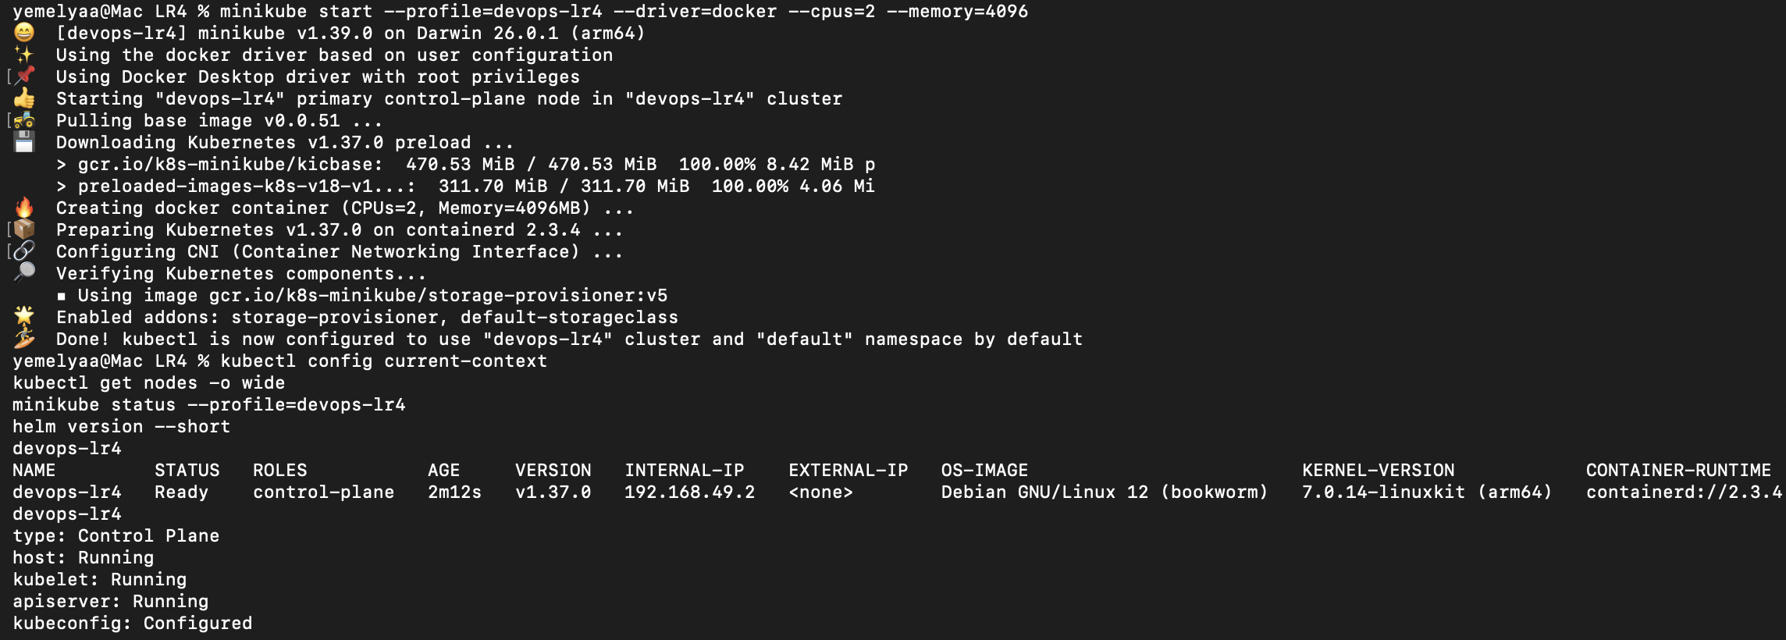
Рис. 1. Запуск локального кластера Kubernetes у Minikube
kubectl config current-context
kubectl get nodes -o wide
minikube status --profile=devops-lr4
helm version --short
Перевірка підтвердила контекст devops-lr4, стан вузла Ready, роботу kubelet та API-сервера. Для детального відображення стану використано фрагмент результату початкової перевірки.
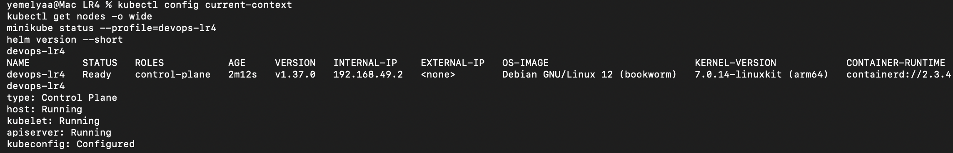
Рис. 2. Стан вузла та компонентів локального кластера після запуску

Частина 1 Розгортання та служби

Створення Deployment і Service
У файлі deployment.yaml описано Deployment myapp з трьома репліками контейнера nginx:1.25. Однакові мітки app: myapp пов’язують селектор Deployment з його подами. Файл service.yaml містить службу myapp-service типу NodePort, яка спрямовує трафік порту 80 до порту 80 вибраних подів. Повні маніфести наведено в додатку А.
kubectl apply -f deployment.yaml
kubectl rollout status deployment/myapp --timeout=180s
kubectl apply -f service.yaml
kubectl get deployment myapp
kubectl get pods -l app=myapp
kubectl get service myapp-service
minikube service myapp-service --profile=devops-lr4
Після застосування маніфестів Deployment мав готовність 3/3, а три поди перебували у стані Running. Service отримав NodePort 31273. На macOS Minikube створив локальний тунель до служби й відкрив сторінку Nginx за адресою 127.0.0.1:57907. Термінал із тунелем залишався відкритим під час перевірки.
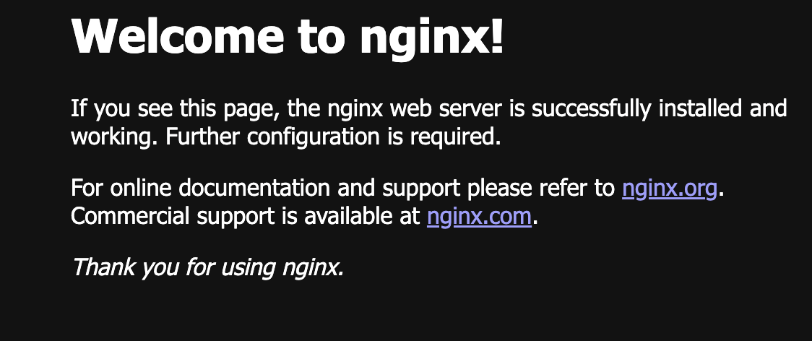
Рис. 3. Перевірка доступу до Nginx через службу NodePort

Масштабування Deployment
Кількість реплік збільшено з трьох до п’яти. Після завершення розгортання всі п’ять подів мали готовність 1/1 та стан Running.
kubectl scale deployment myapp --replicas=5
kubectl rollout status deployment/myapp --timeout=180s
kubectl get deployment myapp
kubectl get pods -l app=myapp
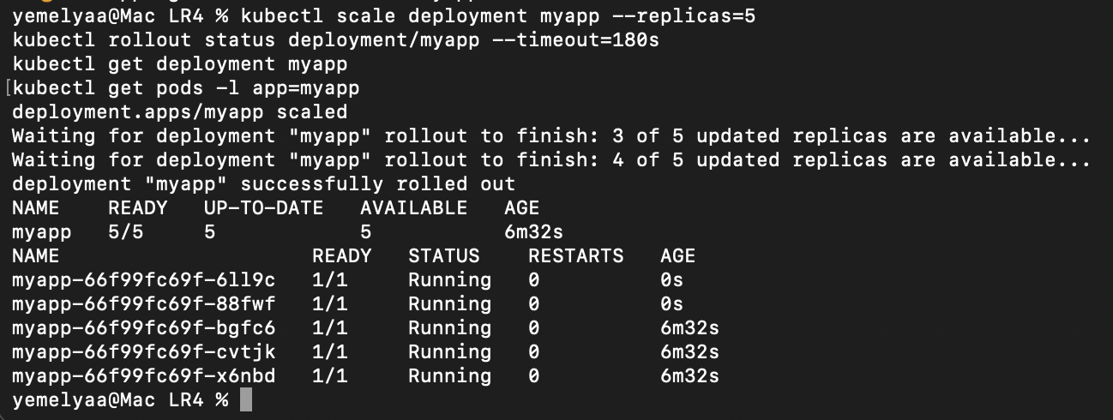
Рис. 4. Масштабування Deployment Nginx до п’яти реплік

Оновлення образу та перевірки справності
У deployment.yaml збережено п’ять реплік, образ змінено на nginx:1.26 та додано startupProbe, readinessProbe і livenessProbe. Усі проби виконують HTTP GET до шляху / на порту 80. Startup перевіряє завершення запуску, Readiness визначає готовність пода приймати трафік, Liveness дозволяє виявляти непрацездатність контейнера. До успішного завершення Startup інші проби не виконуються.
kubectl apply -f deployment.yaml
kubectl rollout status deployment/myapp --timeout=180s
kubectl get deployment myapp
kubectl get pods -l app=myapp
kubectl describe deployment myapp
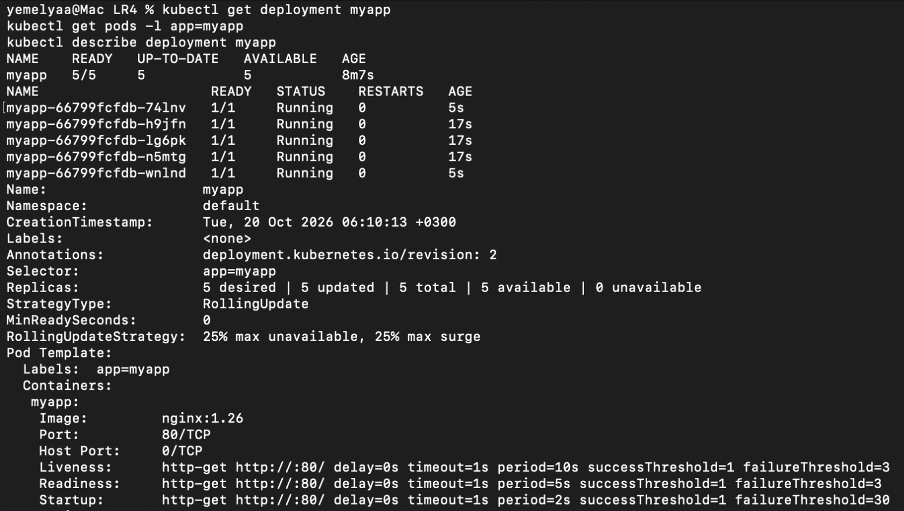
Рис. 5. Оновлення Nginx до версії 1.26 та налаштування перевірок справності
Результат перевірки: п’ять оновлених і доступних реплік, образ nginx:1.26 та всі три типи проб у специфікації контейнера. Оновлення виконувалося за стратегією RollingUpdate.

Частина 2 Використання Helm

Репозиторії та пошук діаграм
Перевірено встановлення Helm 3. Додано репозиторії Bitnami, ingress-nginx і prometheus-community, оновлено індекси та виконано пошук діаграм Nginx і PostgreSQL.
helm version --short
helm repo add bitnami https://charts.bitnami.com/bitnami
helm repo add ingress-nginx https://kubernetes.github.io/ingress-nginx
helm repo add prometheus-community https://prometheus-community.github.io/helm-charts
helm repo update
helm repo list
helm search repo bitnami/nginx
helm search repo bitnami/postgresql
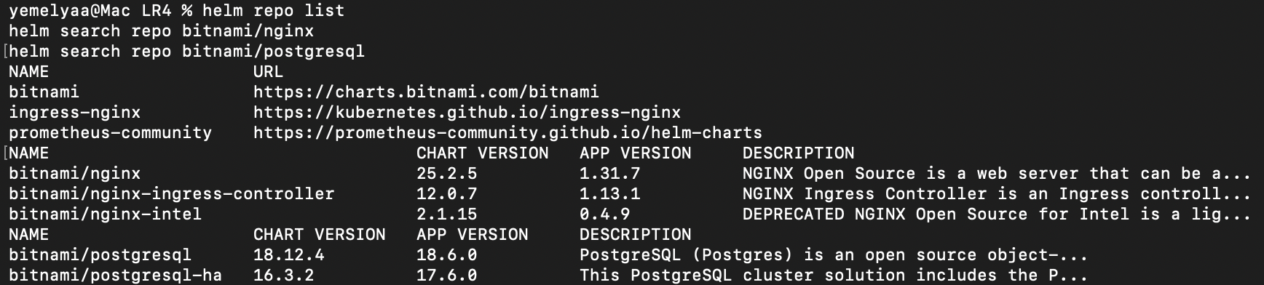
Рис. 6. Налаштування репозиторіїв Helm і пошук діаграм

Встановлення готової діаграми Nginx
helm install my-nginx bitnami/nginx
helm list
kubectl rollout status deployment/my-nginx --timeout=180s
kubectl get pods -l app.kubernetes.io/instance=my-nginx
kubectl get svc -l app.kubernetes.io/instance=my-nginx
Встановлено реліз my-nginx на основі діаграми nginx-25.2.5. Реліз отримав статус deployed, а под — 1/1 Running. Для служби LoadBalancer поле EXTERNAL-IP залишалося pending, оскільки зовнішній балансувальник у локальному кластері не налаштовувався.
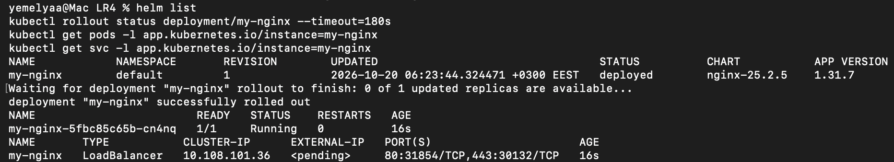
Рис. 7. Встановлення Nginx за допомогою Helm і перевірка ресурсів

Оновлення та відкіт релізу
helm upgrade my-nginx bitnami/nginx --version 25.2.5 --set replicaCount=3
kubectl rollout status deployment/my-nginx --timeout=180s
kubectl get deployment my-nginx
kubectl get pods -l app.kubernetes.io/instance=my-nginx
helm history my-nginx
Під час оновлення створено другу ревізію релізу, а кількість реплік збільшено до трьох. Перевірка підтвердила готовність 3/3.
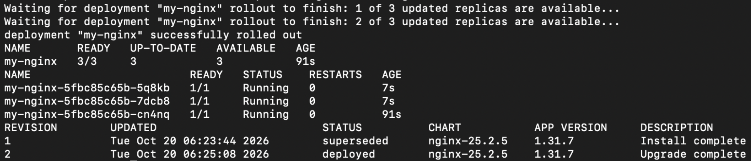
Рис. 8. Оновлення Helm-релізу зі збільшенням кількості реплік до трьох
helm rollback my-nginx 1
kubectl rollout status deployment/my-nginx --timeout=180s
kubectl get deployment my-nginx
helm history my-nginx
Виконано відкіт до конфігурації першої ревізії. Кількість реплік повернулася до однієї. Відкіт створив нову ревізію 3 зі статусом deployed та описом Rollback to 1; попередні ревізії збережено в історії зі статусом superseded.
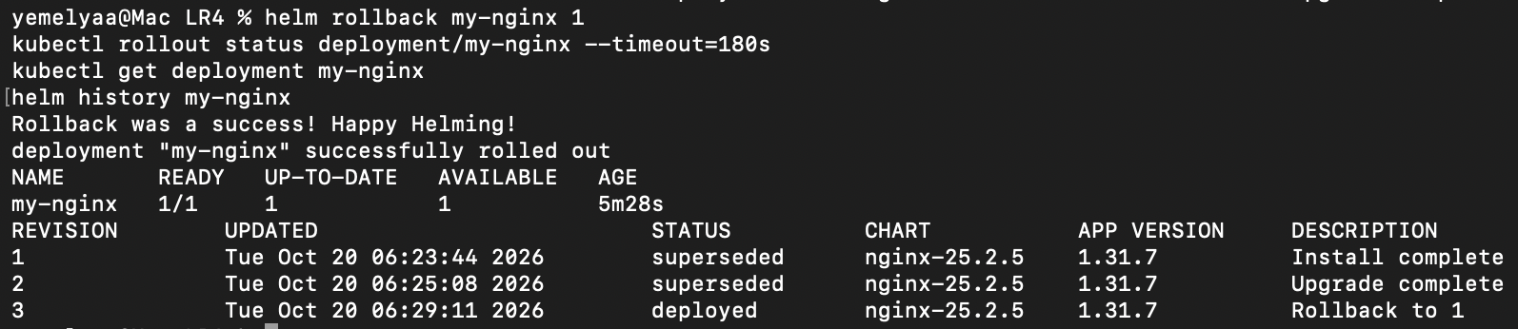
Рис. 9. Відкіт Helm-релізу та перегляд історії ревізій

PostgreSQL із власними параметрами
Перший реліз my-db встановлено з параметрами командного рядка --set, а другий my-db2 — із файлом values.yaml. Для кожного екземпляра виділено постійне сховище обсягом 1Gi. Використано навчальний пароль локальної бази даних.
helm repo update
helm search repo bitnami/postgresql --versions | head -n 6
helm install my-db bitnami/postgresql \
--set auth.postgresPassword=secretpassword \
--set primary.persistence.size=1Gi
helm install my-db2 bitnami/postgresql --version 18.12.4 -f values.yaml
kubectl rollout status statefulset/my-db-postgresql --timeout=180s
kubectl rollout status statefulset/my-db2-postgresql --timeout=180s
helm list
kubectl get pods -l app.kubernetes.io/name=postgresql
kubectl get pvc
Для обох релізів використано діаграму postgresql-18.12.4. Обидва поди запущено зі станом 1/1 Running, а запити на сховище отримали статус Bound і місткість 1Gi.
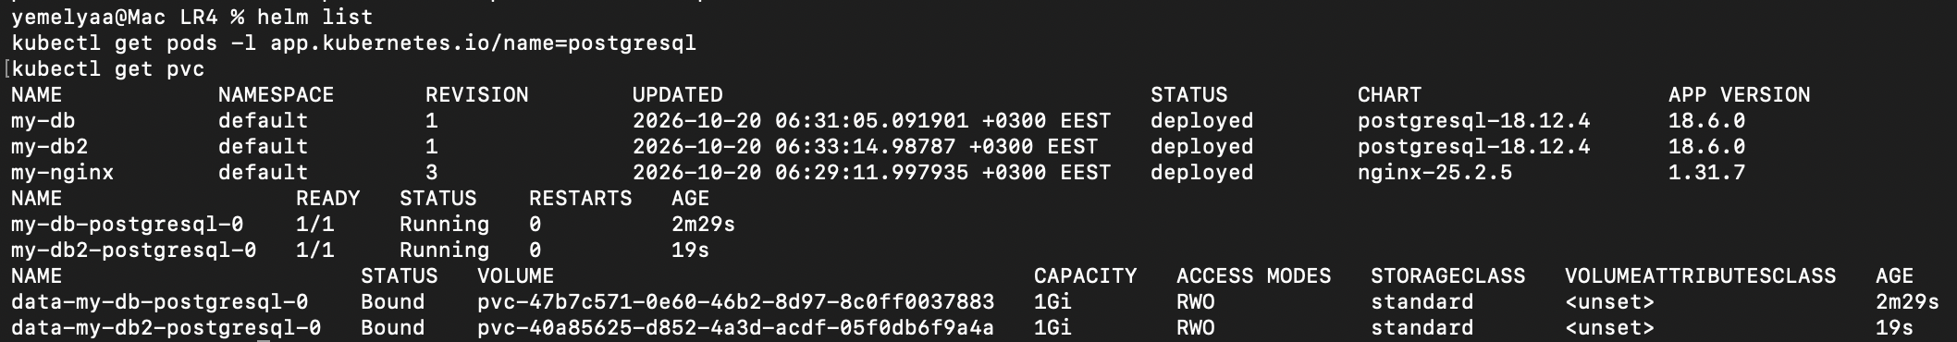
Рис. 10. Розгортання двох релізів PostgreSQL і перевірка постійного сховища

Створення власної діаграми
Командою helm create створено діаграму myapp із Chart.yaml, values.yaml і каталогом templates. Стандартні значення згенерованої діаграми збережено, а власні параметри винесено до myapp-values.yaml. У ньому визначено дві репліки, образ nginx:1.25-alpine, Service ClusterIP та requests і limits для CPU й пам’яті.
helm create myapp
ls -la myapp
ls -la myapp/templates
helm lint ./myapp -f myapp-values.yaml
helm install my-custom-app ./myapp -f myapp-values.yaml
kubectl rollout status deployment/my-custom-app-myapp --timeout=180s
helm list
kubectl get deployment,pods,svc -l app.kubernetes.io/instance=my-custom-app
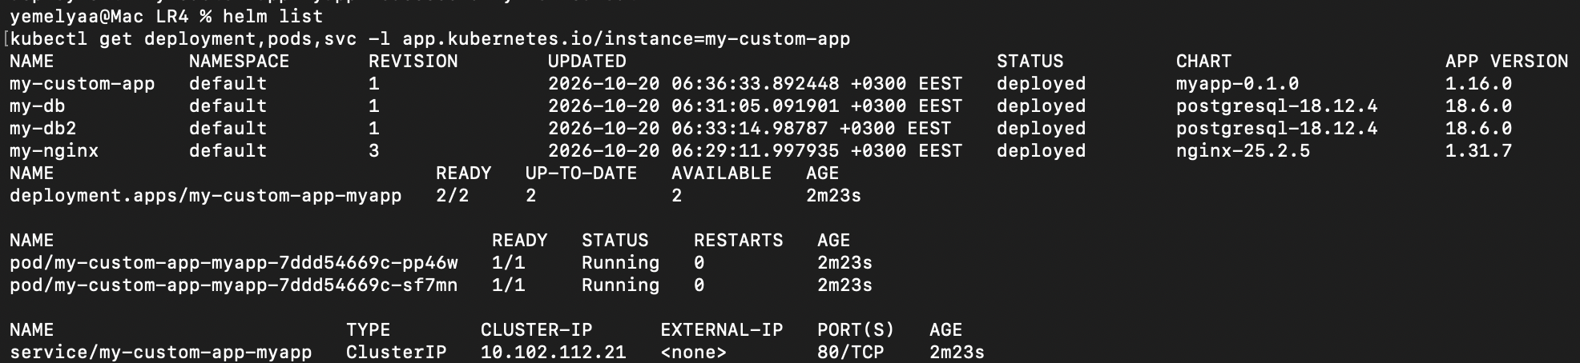
Рис. 11. Розгортання застосунку за допомогою власної Helm-діаграми
Реліз my-custom-app успішно створено, Deployment має готовність 2/2, служба — тип ClusterIP. Значення APP VERSION 1.16.0 у helm list походить із метаданих стандартного Chart.yaml; образ контейнера перевизначено на nginx:1.25-alpine у файлі параметрів.

Попередній перегляд і видалення релізів
helm install test ./myapp -f myapp-values.yaml --dry-run --debug > helm-dry-run.txt
head -n 25 helm-dry-run.txt
helm list
Режим dry-run сформував попередній перегляд параметрів і маніфестів. Назва test та статус pending-install відображалися лише в результаті моделювання; у списку встановлених релізів test відсутній.
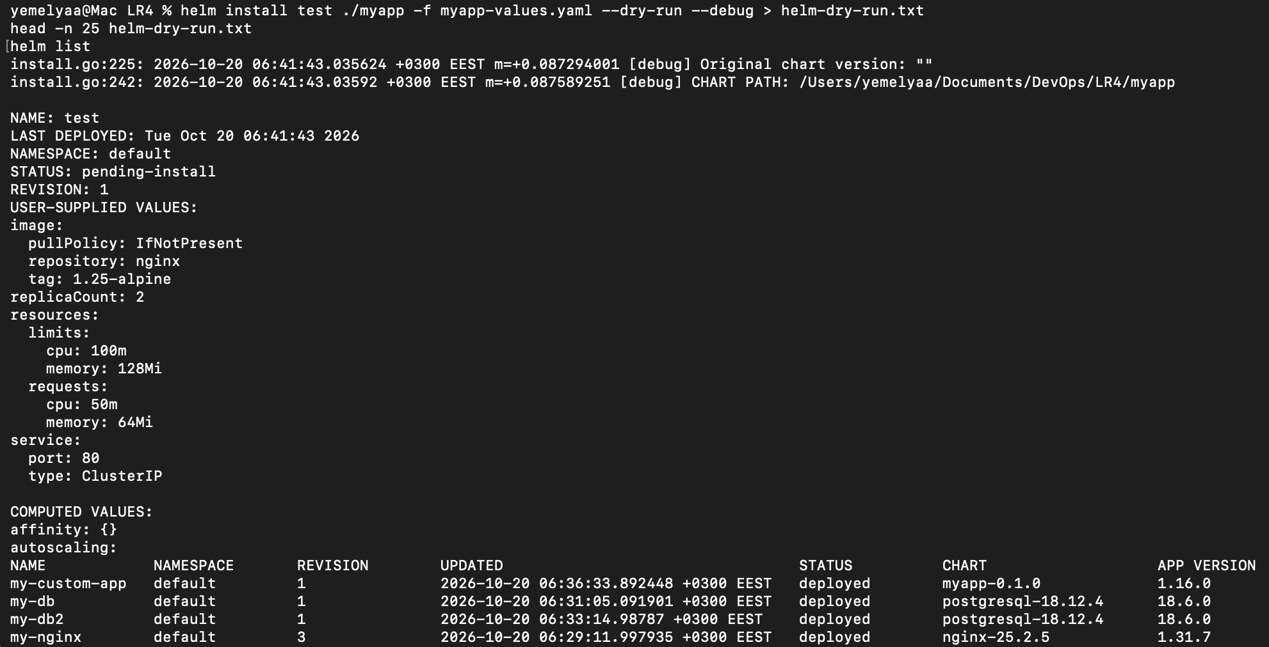
Рис. 12. Попередній перегляд встановлення Helm-діаграми без створення релізу
helm uninstall my-nginx my-db my-db2 my-custom-app
helm list
Після видалення чотирьох навчальних релізів список helm list був порожнім. Постійні томи PostgreSQL можуть зберігатися після видалення релізів; файли діаграми та параметрів залишено для відтворення конфігурації.

Частина 3 Горизонтальне автомасштабування

Налаштування Metrics Server
minikube addons enable metrics-server --profile=devops-lr4
kubectl rollout status deployment/metrics-server -n kube-system --timeout=180s
kubectl top nodes
kubectl top pods
Після запуску Metrics Server перша перевірка тимчасово повертала Metrics API not available. Повторна перевірка після початку збору метрик успішно показала використання CPU й пам’яті вузлом та подами.
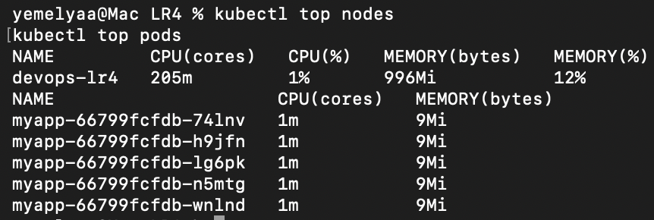
Рис. 13. Перевірка збору метрик CPU та пам’яті

Розгортання застосунку та створення HPA
У hpa-app.yaml створено Deployment php-apache та Service ClusterIP. Контейнер використовує registry.k8s.io/hpa-example, запит CPU 200m і ліміт 500m. HPA описано в hpa.yaml через API autoscaling/v2: від 1 до 10 реплік, цільове використання CPU — 50% від requests. Отже, ціль відповідає в середньому 100m CPU на под.
kubectl apply -f hpa-app.yaml
kubectl rollout status deployment/php-apache --timeout=180s
kubectl apply -f hpa.yaml
kubectl get hpa php-apache
kubectl get pods -l app=php-apache
kubectl get service php-apache
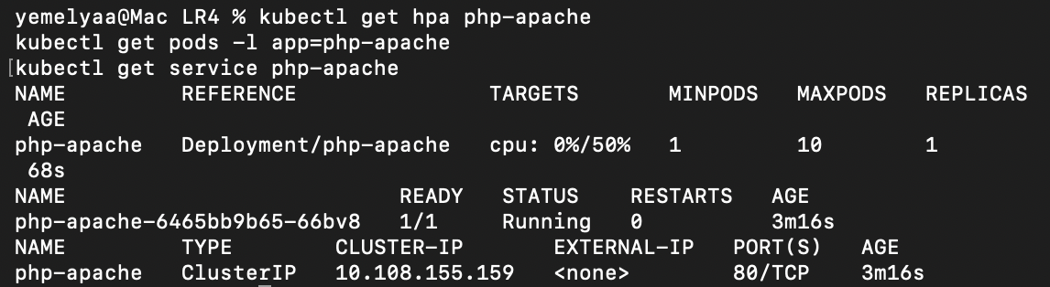
Рис. 14. Початковий стан застосунку та HPA з ціллю CPU 50 відсотків

Перевірка масштабування під навантаженням
В одній вкладці Terminal запущено спостереження за HPA, в іншій — генератор HTTP-запитів. Відповіді OK підтверджували звернення до тестового застосунку.
kubectl get hpa php-apache --watch
kubectl run load-generator --rm -i --tty \
--image=busybox:1.36 \
--restart=Never \
-- /bin/sh -c 'while true; do wget -q -O- http://php-apache; done'
За CPU 170% при цільових 50% спостерігалося чотири репліки. Під час подальшого навантаження їх кількість досягла шести, що підтверджено подіями HPA. Значення понад 100% означає перевищення запитаного CPU, а не використання понад 100% усього процесора вузла.
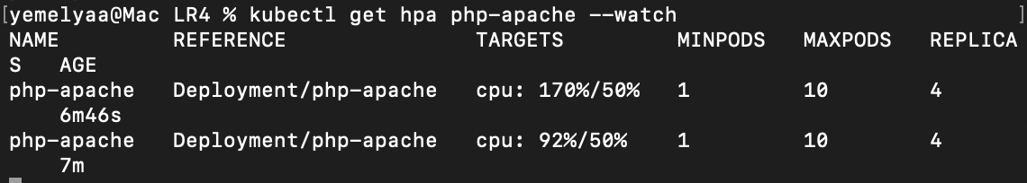
Рис. 15. Збільшення кількості реплік під навантаженням на процесор
Генератор зупинено комбінацією Ctrl+C. CPU знизився до 0%, а після періоду стабілізації кількість реплік зменшилася до двох, потім до однієї.
Рис. 16. Зменшення кількості реплік до однієї після припинення навантаження
kubectl describe hpa php-apache
kubectl get pods -l app=php-apache
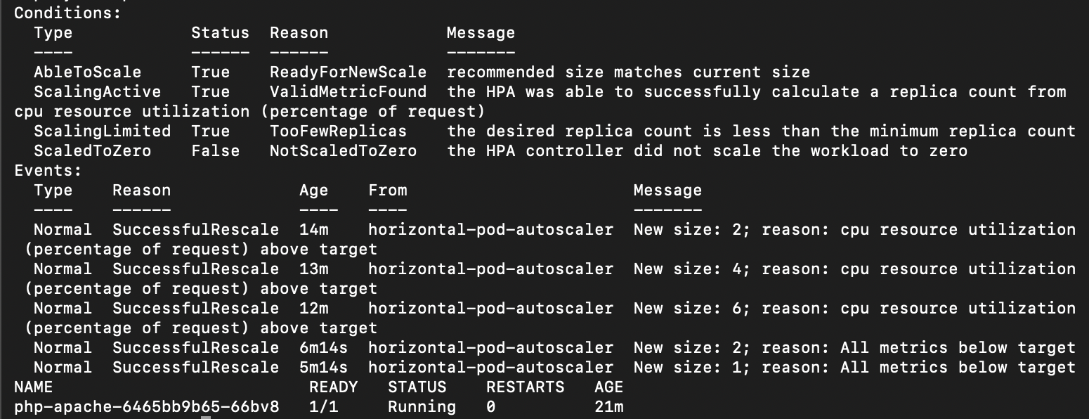
Рис. 17. Події автоматичного масштабування та кінцевий стан застосунку
Події SuccessfulRescale зафіксували послідовність 1 → 2 → 4 → 6 → 2 → 1. Причиною збільшення було перевищення цільового CPU, зменшення — спад усіх метрик нижче цілі. Наприкінці залишився один под 1/1 Running. Стан ScalingLimited=True з причиною TooFewReplicas означав обмеження знизу параметром minReplicas: 1, а не помилку роботи HPA.
kubectl delete -f hpa.yaml
kubectl delete -f hpa-app.yaml

Частина 4 Керування доступом RBAC

Створення ролей та прив’язки
Створено namespace dev і ServiceAccount developer. Роль pod-reader дозволяє читати поди та їх журнали, а також отримувати й переглядати служби. Роль deployment-manager містить права керування Deployment, але до developer її не прив’язано. RoleBinding read-pods надає цьому обліковому запису лише роль pod-reader у namespace dev.
kubectl create namespace dev
kubectl create serviceaccount developer -n dev
kubectl apply -f rbac.yaml
kubectl get serviceaccounts -n dev
kubectl get roles -n dev
kubectl get rolebindings -n dev
kubectl describe rolebinding read-pods -n dev
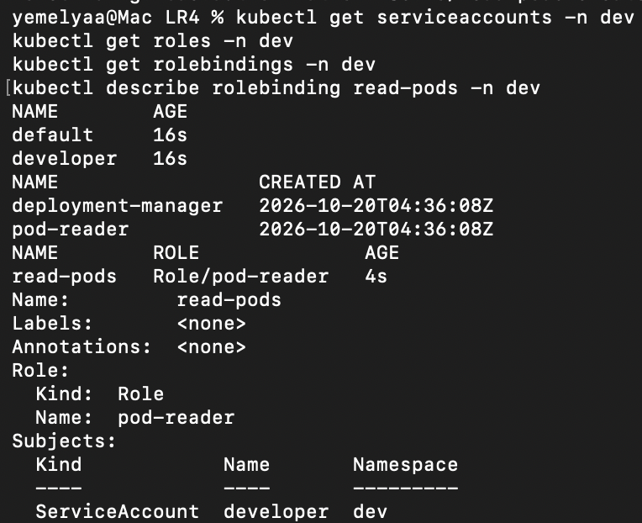
Рис. 18. Створення ролей і прив’язка pod-reader до облікового запису developer

Перевірка дозволів
kubectl run test-pod --image=nginx:alpine -n dev
kubectl wait --for=condition=Ready pod/test-pod -n dev --timeout=180s
Тестовий под створено від поточного адміністративного контексту. Далі через --as виконано перевірки авторизації від імені ServiceAccount developer.
kubectl auth can-i get pods -n dev \
--as=system:serviceaccount:dev:developer
kubectl auth can-i list pods -n dev \
--as=system:serviceaccount:dev:developer
kubectl auth can-i create pods -n dev \
--as=system:serviceaccount:dev:developer
kubectl auth can-i delete pods -n dev \
--as=system:serviceaccount:dev:developer
kubectl auth can-i get pods -n default \
--as=system:serviceaccount:dev:developer
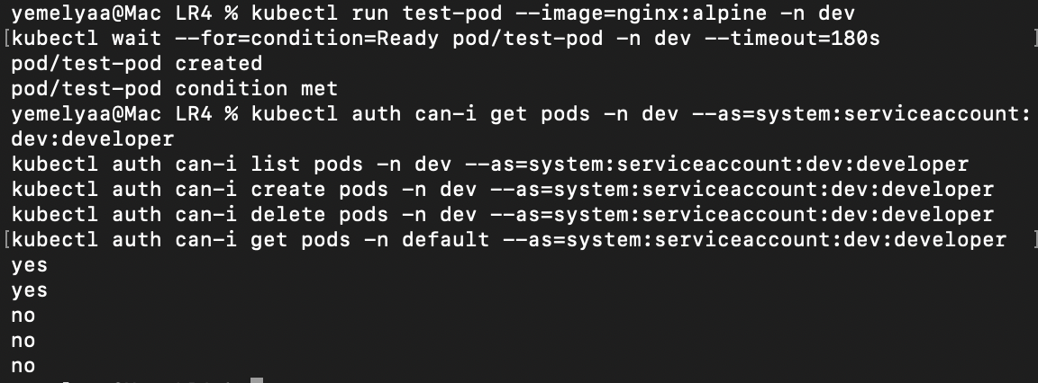
Рис. 19. Перевірка дозволених і заборонених дій облікового запису developer
Дія | Namespace | Результат | Пояснення
get pods | dev | yes | Дозволено pod-reader
list pods | dev | yes | Дозволено pod-reader
create pods | dev | no | Дія create відсутня в ролі
delete pods | dev | no | Дія delete відсутня в ролі
get pods | default | no | RoleBinding діє лише в dev
Перевірки підтвердили принцип мінімальних привілеїв: доступ до читання в dev не надає можливості змінювати поди або читати їх у чужому просторі імен.
kubectl delete namespace dev

Частина 5 Маршрутизація Ingress

Запуск контролера
minikube addons enable ingress --profile=devops-lr4
kubectl wait --namespace ingress-nginx \
--for=condition=ready pod \
--selector=app.kubernetes.io/component=controller --timeout=180s
kubectl get pods -n ingress-nginx
kubectl get ingressclass
Контролер ingress-nginx запущено зі станом 1/1 Running. Завдання admission-create і admission-patch завершилися зі статусом Completed. Створено IngressClass nginx.
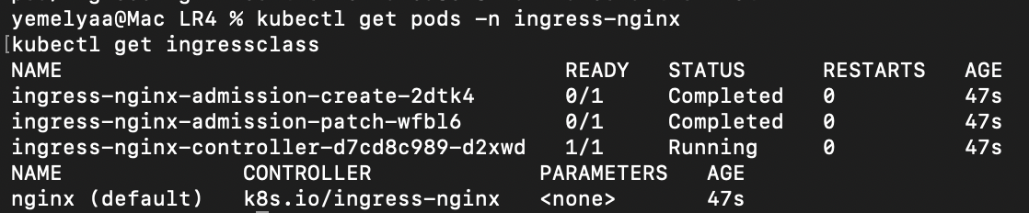
Рис. 20. Запуск контролера Ingress Nginx і перевірка класу Ingress

Маршрутизація за шляхом
У ingress-apps.yaml описано два Deployment app-blue та app-green по дві репліки і відповідні Service. Контейнери Nginx повертають Blue App або Green App. У path-ingress.yaml задано шляхи /blue і /green; анотація rewrite-target: / переписує шлях перед передаванням до застосунку.
kubectl apply -f ingress-apps.yaml
kubectl rollout status deployment/app-blue --timeout=180s
kubectl rollout status deployment/app-green --timeout=180s
kubectl apply -f path-ingress.yaml
Для доступу з macOS у виділеній вкладці запущено перенаправлення локального порту 8088 до порту 80 служби контролера. Таким чином, запити проходили через Ingress, який вибирав потрібний backend.
kubectl port-forward -n ingress-nginx service/ingress-nginx-controller 8088:80
kubectl get deployment app-blue app-green
kubectl get ingress path-ingress
curl http://127.0.0.1:8088/blue
curl http://127.0.0.1:8088/green
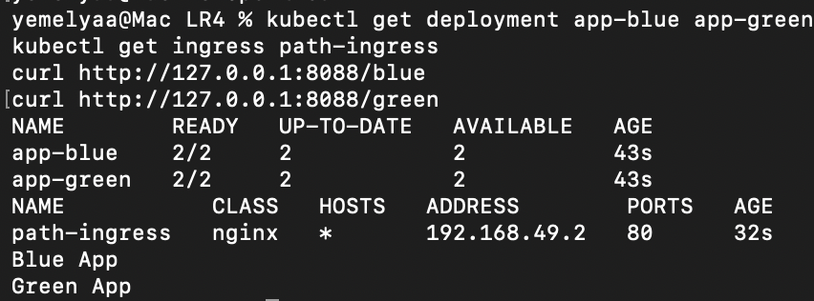
Рис. 21. Перевірка маршрутизації Ingress за шляхами blue та green

Маршрутизація за іменем хоста
У host-ingress.yaml для хоста blue.local визначено службу app-blue, а для green.local — app-green. Для обох правил використано шлях /. Перевірку виконано заголовком Host без внесення змін до системного файлу hosts.
kubectl apply -f host-ingress.yaml
kubectl get ingress
curl -H "Host: blue.local" http://127.0.0.1:8088/
curl -H "Host: green.local" http://127.0.0.1:8088/
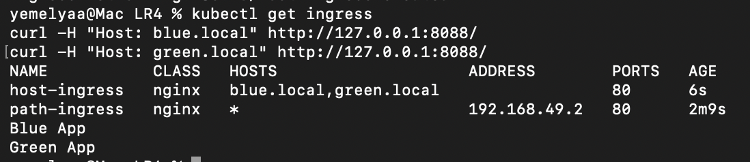
Рис. 22. Перевірка маршрутизації за хостами blue.local та green.local
В обох випадках отримано очікувані відповіді Blue App і Green App. Практичні перевірки виконано через HTTP. Завершення TLS передбачає окремий сертифікат і ключ у Secret та секцію tls ресурсу Ingress; HTTPS у цьому експерименті не налаштовувався.

Перегляд стану та журналів контролера
kubectl describe ingress path-ingress
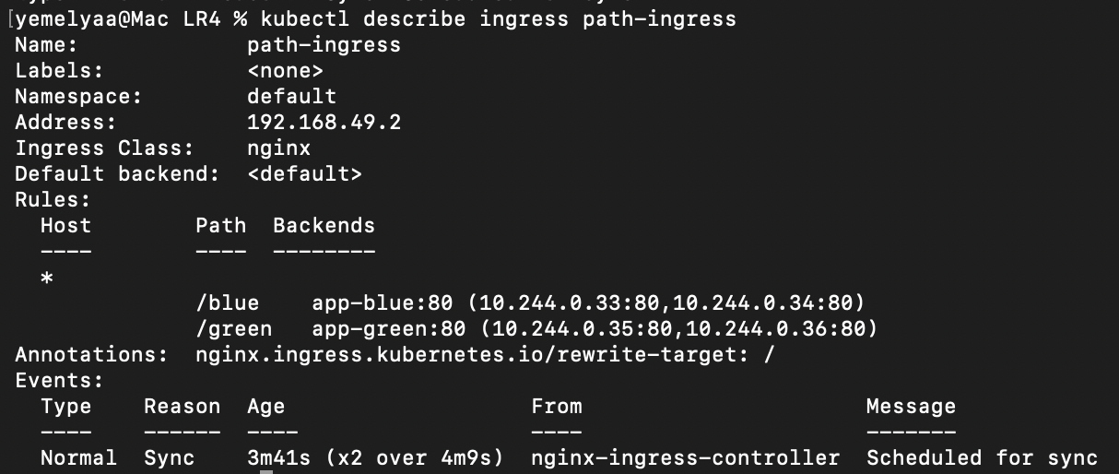
Рис. 23. Правила маршрутизації та стан ресурсу Ingress
kubectl logs -n ingress-nginx \
-l app.kubernetes.io/component=controller --tail=100 \
| grep '"GET '
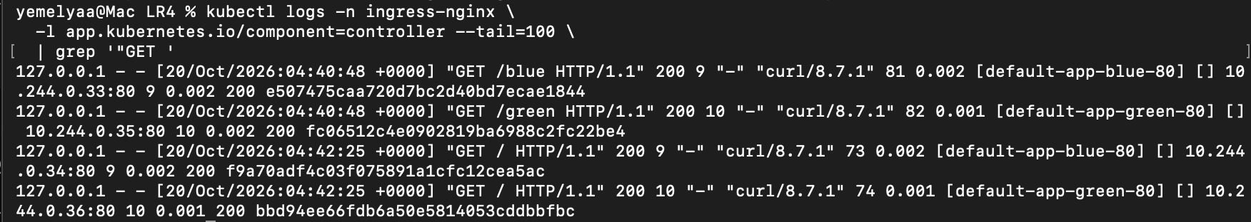
Рис. 24. Успішна обробка HTTP-запитів контролером Ingress
У журналі зафіксовано запити GET /blue, GET /green та два GET / до різних backend-служб. Усі чотири запити завершилися кодом 200. Події Sync і повідомлення про успішне перезавантаження конфігурації підтвердили застосування правил контролером.

Очищення навчальних ресурсів
Після перевірок для завершення загальної частини передбачено зупинку port-forward через Ctrl+C і видалення тестових Ingress, Deployment та Service наведеними командами. Сам кластер і файли конфігурації зберігаються для подальшої роботи.
kubectl delete -f path-ingress.yaml
kubectl delete -f host-ingress.yaml
kubectl delete -f ingress-apps.yaml
kubectl delete -f deployment.yaml
kubectl delete -f service.yaml

Труднощі під час виконання роботи
Під час встановлення PostgreSQL спочатку було вказано недоступну версію діаграми 18.14.4. Після оновлення індексів і перевірки helm search repo встановлено доступну версію 18.12.4. Це показало необхідність перевіряти версію chart окремо від версії самого застосунку.
Metrics Server почав надавати метрики не відразу після готовності Deployment. Тимчасова помилка Metrics API not available зникла після очікування та повторної перевірки. Для Service NodePort і Ingress на macOS застосовано відповідно тунель Minikube та port-forward до контролера.
Після зупинки навантаження HPA не зменшив кількість реплік миттєво. Затримка стабілізації запобігла частим коливанням; подальше спостереження зафіксувало повернення до однієї репліки.

Висновки
Під час виконання загальної частини лабораторної роботи отримано практичні навички розгортання застосунків у локальному Kubernetes-кластері на macOS. Створено Deployment і Service, перевірено доступ до Nginx, масштабування до п’яти реплік, оновлення образу та налаштування перевірок запуску, готовності й працездатності.
Освоєно використання Helm: додавання репозиторіїв, встановлення готових діаграм, перевизначення параметрів, створення власної діаграми, оновлення, відкіт, перегляд історії та моделювання встановлення. Для PostgreSQL підтверджено створення двох працездатних екземплярів із постійними томами.
Налаштовано збір метрик і HPA; під навантаженням кількість реплік збільшилася до шести, а після його припинення повернулася до однієї. Перевірки RBAC підтвердили дозволи на читання подів у dev і заборону небажаних дій. Ingress забезпечив маршрутизацію за шляхом та хостом, що підтверджено відповідями застосунків і кодами HTTP 200. Мету загальної практичної частини досягнуто.

Додаток А Маніфести та параметри
Наведено кінцеву версію deployment.yaml після оновлення. На початку роботи у цьому файлі використовувалися replicas: 3 та image: nginx:1.25 без проб. Решта файлів відповідає конфігураціям, використаним у практичних перевірках.

deployment.yaml
apiVersion: apps/v1
kind: Deployment
metadata:
name: myapp
spec:
replicas: 5
selector:
matchLabels:
app: myapp
template:
metadata:
labels:
app: myapp
spec:
containers:
- name: myapp
image: nginx:1.26
ports:
- containerPort: 80
startupProbe:
httpGet:
path: /
port: 80
periodSeconds: 2
failureThreshold: 30
readinessProbe:
httpGet:
path: /
port: 80
periodSeconds: 5
livenessProbe:
httpGet:
path: /
port: 80
periodSeconds: 10

service.yaml
apiVersion: v1
kind: Service
metadata:
name: myapp-service
spec:
selector:
app: myapp
ports:
- port: 80
targetPort: 80
type: NodePort

values.yaml
auth:
postgresPassword: secretpassword
primary:
persistence:
size: 1Gi

myapp-values.yaml
replicaCount: 2
image:
repository: nginx
tag: "1.25-alpine"
pullPolicy: IfNotPresent
service:
type: ClusterIP
port: 80
resources:
limits:
cpu: 100m
memory: 128Mi
requests:
cpu: 50m
memory: 64Mi

hpa-app.yaml
apiVersion: apps/v1
kind: Deployment
metadata:
name: php-apache
spec:
replicas: 1
selector:
matchLabels:
app: php-apache
template:
metadata:
labels:
app: php-apache
spec:
containers:
- name: php-apache
image: registry.k8s.io/hpa-example
ports:
- containerPort: 80
resources:
requests:
cpu: 200m
limits:
cpu: 500m
---
apiVersion: v1
kind: Service
metadata:
name: php-apache
spec:
selector:
app: php-apache
ports:
- port: 80
targetPort: 80

hpa.yaml
apiVersion: autoscaling/v2
kind: HorizontalPodAutoscaler
metadata:
name: php-apache
spec:
scaleTargetRef:
apiVersion: apps/v1
kind: Deployment
name: php-apache
minReplicas: 1
maxReplicas: 10
metrics:
- type: Resource
resource:
name: cpu
target:
type: Utilization
averageUtilization: 50

rbac.yaml
apiVersion: rbac.authorization.k8s.io/v1
kind: Role
metadata:
name: pod-reader
namespace: dev
rules:
- apiGroups: [""]
resources: ["pods", "pods/log"]
verbs: ["get", "list", "watch"]
- apiGroups: [""]
resources: ["services"]
verbs: ["get", "list"]
---
apiVersion: rbac.authorization.k8s.io/v1
kind: Role
metadata:
name: deployment-manager
namespace: dev
rules:
- apiGroups: ["apps"]
resources: ["deployments"]
verbs: ["get", "list", "watch", "create", "update", "patch", "delete"]
- apiGroups: [""]
resources: ["pods"]
verbs: ["get", "list", "watch"]
---
apiVersion: rbac.authorization.k8s.io/v1
kind: RoleBinding
metadata:
name: read-pods
namespace: dev
subjects:
- kind: ServiceAccount
name: developer
namespace: dev
roleRef:
kind: Role
name: pod-reader
apiGroup: rbac.authorization.k8s.io

ingress-apps.yaml
apiVersion: apps/v1
kind: Deployment
metadata:
name: app-blue
spec:
replicas: 2
selector:
matchLabels:
app: blue
template:
metadata:
labels:
app: blue
spec:
containers:
- name: nginx
image: nginx:alpine
command: ["/bin/sh", "-c"]
args:
- >-
echo 'Blue App' > /usr/share/nginx/html/index.html
&& exec nginx -g 'daemon off;'
---
apiVersion: v1
kind: Service
metadata:
name: app-blue
spec:
selector:
app: blue
ports:
- port: 80
targetPort: 80
apiVersion: apps/v1
kind: Deployment
metadata:
name: app-green
spec:
replicas: 2
selector:
matchLabels:
app: green
template:
metadata:
labels:
app: green
spec:
containers:
- name: nginx
image: nginx:alpine
command: ["/bin/sh", "-c"]
args:
- >-
echo 'Green App' > /usr/share/nginx/html/index.html
&& exec nginx -g 'daemon off;'
---
apiVersion: v1
kind: Service
metadata:
name: app-green
spec:
selector:
app: green
ports:
- port: 80
targetPort: 80

path-ingress.yaml
apiVersion: networking.k8s.io/v1
kind: Ingress
metadata:
name: path-ingress
annotations:
nginx.ingress.kubernetes.io/rewrite-target: /
spec:
ingressClassName: nginx
rules:
- http:
paths:
- path: /blue
pathType: Prefix
backend:
service:
name: app-blue
port:
number: 80
- path: /green
pathType: Prefix
backend:
service:
name: app-green
port:
number: 80

host-ingress.yaml
apiVersion: networking.k8s.io/v1
kind: Ingress
metadata:
name: host-ingress
spec:
ingressClassName: nginx
rules:
- host: blue.local
http:
paths:
- path: /
pathType: Prefix
backend:
service:
name: app-blue
port:
number: 80
- host: green.local
http:
paths:
- path: /
pathType: Prefix
backend:
service:
name: app-green
port:
number: 80

